**Властивості руху.****(Відбиття)**

***Теорема1.* Точки *А, В,*** С, **які лежать на прямій, при русі переходять у точки *А', B'*, С*'*, які також лежать на деякій прямій, причому якщо точка *В* лежить між точка­ми *А* і С, то точка *В'* лежить між точками *А'* і *С'.***

Нехай точки ***А, В, С*** лежать на одній прямій, причому точка ***В*** лежить між точками ***А*** і ***С.*** Тоді ***АС = АВ+ ВС*** Оскільки f — рух, то ***А'С' = АС,***

***А'В' = АВ, В'С' = ВС,*** отже, ***А'С' =А'В' + В'С'.*** За наслідком із теореми про нерівність трикутника точки ***А', В', С'*** лежать на одній прямій, причому точка ***В'*** лежить між точками ***А'*** і ***С'.***

**Наслідок. *При русі прямі переходять у прямі, промені в промені, а відрізки у відрізки.***

З аксіоми випливає також, що при русі збері­гаються кути між променями.

Розглянемо два рухи f і g площини на себе. Нехай для довільної точки ***А f(А) = А', g(А') = А".*** Означимо відоб­раження площини h= g f рівністю

h***(А) =А".***

Відображення g f називається ***композицією рухів g і f.***

***Теорема 2*. Композиція рухів *g і f* є рухом.**

Очевидно, для довільних точок ***А і В*** відрізки ***А"В", А'В', АВ*** рівні, **де *А'* =f(A),** ***А" = g(А'), В'* = f(B), *В"* = g*(В').*** Крім того, якщо ***А*** і ***В*** — різні точки, то ***А"*** і ***В"*** також різні.

Нехай тепер ***А"***—деяка точка площини. Оскільки g — рух, то

***А" = g(А'),*** де ***А'***—також деяка точка площини. Оскільки f—також рух, то

***А' = f(A)*** для деякої точки ***А*** площини. Отже, ***А" = (***g f ***)(А),*** тобто відображення g f є взаємно однозначним відображенням площини на себе.

Наслідок. ***Нехай* Ф1, Ф2, Ф3 — *довільні фігури. Якщo Ф1* = Ф2 i *Ф2* = Ф3, то Ф1 = Ф3.**

За умовою існують накладання f фігури **Ф1**на **Ф2**та накладання g фігури **Ф2** на **Ф3.** Ці накладання є руха­ми. Розглянемо композицію h= g f . За попередньою теоремою hтакож є рухом. Перевіримо, що hнакладає **Ф2** на **Ф3.**

Дійсно, для кожної точки ***А*** фігури **Ф1** матимемо f***(А) = А',*** де ***А'*** належить **Ф2, g*(А') = А",*** де ***А"*** належить **Ф3,** звідки h***(А)* = g(*А'*)** є точкою фігури **Ф3.** Нарешті, для кожної точки ***С*** фігури **Ф3** знайдеться така точка ***В*** фігури **Ф2,** що g***(В)*** = **С**, а для точки ***В*** знайдеться точка ***А*** фігури **Ф1,** для якої f***(А) = В.*** Отже**, h(A) = g*(В)*** = С. За означен­ням накладання рух hє накладанням ***Ф1*** на **Ф3.**

Нагадаємо, що відображення ε**,** для якого ε ***(А) =А*** для кожної точки ***А*** площини, називається **тотожним**. Цe відображення є рухом, причому  для до­вільного руху f.

Відображення f-1 називається ***оберненим до руху f,*** якщо f-**1 (A) = *А'***  при виконанні рівності f***(А) = А'.***

Вправа **1.** Довести, що f-1 є рухом і .

Як бачимо, рух **ε** грає роль одиниці для операції композиції.

Вправа **2.** Довести, що коли фігура **Ф1** дорівнює фігурі  ***Ф2***, то фігура ***Ф2*** дорівнює фігурі ***Ф1*.**

**Вказівка. Якщо f є накладанням фігури Ф1 на Ф2, то рух** f-**1 є накладанням фігури Ф2 на Ф1 .**

Сформулюємо ще один результат, доведення якого також пропонуємо провести самостійно.

***Теорема 3.* Оберненим рухом для центральної і осьової симетрій, паралельного перенесення і повороту є відповідно також центральна і осьова симетрії, паралельне перенесення і поворот.**

**Вправа 3.** Нехай f і g — деякі рухи. Чи завжди ?

**Вправа 4.** Довести, що композиція двох паралельних перенесень є знову паралельне перенесення.

**Вправа 5**. Нехай f—осьова симетрія. Довести, що **.**

**Вправа 6.** Нехай f—центральна симетрія. Знайти обернене відображення.

***Теорема 4.* Для операції композиції рухів справед­ливий сполучний закон, тобто для будь-яких рухів f*, g, h* має місце рівність .**

Позначимо для довільної точки ***А h(А) = А1, g***(***А1***)=A2, f**(*А2***)=A3. Тоді



***i***

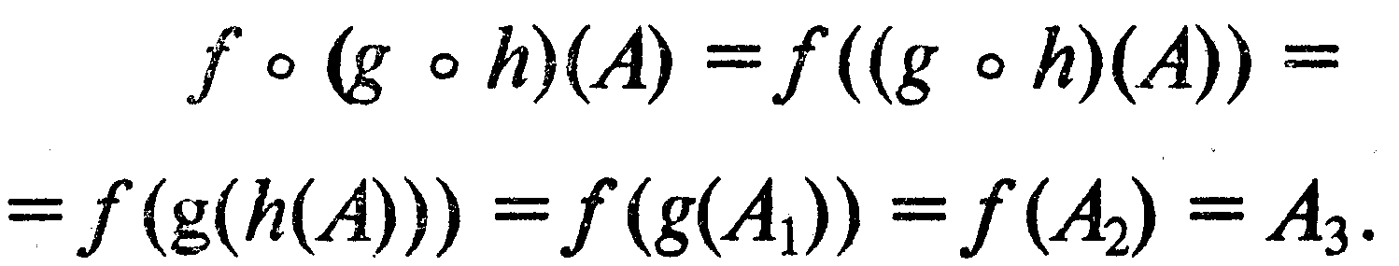

Ми показали, що для операції композиції на множині Gвсіх рухів площини справедливі такі властивості:

1) множина Gзамкнена відносно операції, тобто для кожних елементів f і g, які належать G, елемент  також належить G***;***

2) для операції має місце сполучний закон;

3) у множині Gіснує одиничний елемент **ε** відносно операції;

4) для кожного елемента f множини Gіснує обер­нений елемент f-1 , який також належить G, і такий, що .

Множина, що має перелічені властивості відносно деякої операції, називається ***групою.***

Таким чином, множина всіх рухів площини відносно операції композиції утворює групу. Вона нази­вається ***групою рухів площини.***

Як уже відомо, будь-яке накладання фігури Ф1 на фігуру Ф2 є рухом. Сформулюємо обернене твердження для трикутників.

**Теорема 5. Будь-який рух є накладанням даного трикутника на деякий трикутник.**

При русі трикутник переходить у рівний йому трикутник. Розглянемо тепер довільну фігуру Ф і рух f. Складемо фігуру Ф' з образів f(A) всіх точок А фігури Ф. Безпосередньо з означення накладання випливає, що f є накладанням фігури Ф на фігуру Ф'. Отже, доведено таке твердження.

**Теорема 6. При русі будь-яка фігура переходить у рівну їй фігуру.**

**Теорема 7. Нехай задано два рівні трикутники АВС і А'В'С' з відповідно рівними сторонами АВ і А'В', АС і А'С', ВС i В'С'. Тоді існує єдиний рух f, для якого f(А) = A', f(B) = B', f(С) = С'.**

***Теорема 8*. Нехай Δ*АВС =* Δ*А'В'С' і* f є накла­данням трикутника *АВС* на трикутник *А'В'С'.* Тоді f*(А),* f*(B),* f*(C)* є вершинами трикутника *А'В'С'.* 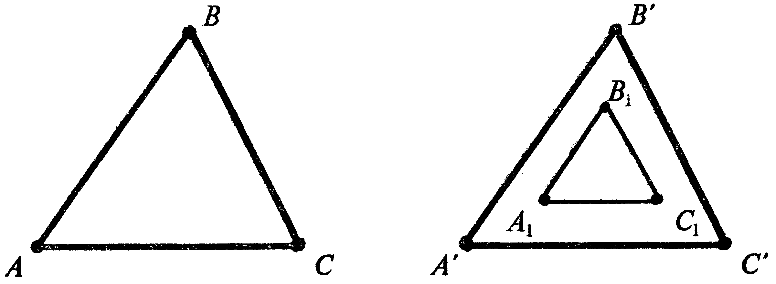**

**Подібно до цієї теореми можна сформулювати більш загаль­не твердження.**

***Теорема 9.* Нехай f—накладання многокутника А1А2…*Аn* на многокутник А*'*1А*'*2…*А'n .* Тоді f(А1), f(А2), … , f(Аn) є вершинами многокутника А*'*1А*'*2…*А'n .***